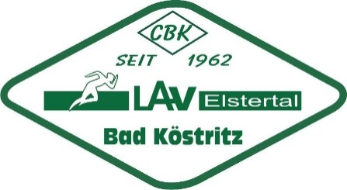
Ausschreibung
60. Köstritzer Frühjahrscross
des LAV Elstertal Bad Köstritz e.V.

Termin: Samstag, 09. März 2024
Beginn: 9:45 Uhr / Gera-Cup ab 10:45 Uhr
Ort: Bad Köstritz, Leichtathletikstadion
Meldeschluss: 03.03.2024; Nachmeldungen sind nicht möglich
Meldeanschrift: LAV Elstertal Bad Köstritz e. V., H.-Schütz-Str.4, 07865 Bad Köstritz
oder per E-Mail an: lav_elstertal@yahoo.de
mit Angabe: Name, Vorname; Geburtsjahr; AK; Verein; Strecke
oder über LADV
Disziplinen/ Zeitplan:
M/W 5 und jünger Minilauf 9:45 Uhr Start IV
M/W 6 - 7 0,5 km 9:50 Uhr Start III
M/W 8 - 10 0,75 km 10:00 Uhr Start II
M/W 11 - 12 1,0 km 10:20 Uhr Start I
M/W 13 - 15 2,0 km 10:30 Uhr Start I
M/W U 18 3,0 km 10:45 Uhr Start I
M/W U20 - M/W 30+ 8,0 km 10:45 Uhr Start I
Jedermann 3,0 km 10:45 Uhr Start I

Org.-Gebühren: 0,50 € Minilauf
2,00 € Schüler
4,00 € Jugendliche
8,00 € Erwachsene

Auszeichnungen: Schüler/Jugendliche: 1.- 3. Platz Medaillen und kleine Präsente
Erwachsene: 1.- 6. Platz Urkunden und 1. - 3. Platz kleine Präsente
Jedermann: Teilnehmerurkunden

Hinweis: Der Veranstalter übernimmt keine Haftung bei Unfällen, Diebstählen oder sonstigen auftretenden Schäden.
Datenschutz/ Bildrechte:
Mit dem Antritt bei der Veranstaltung erklären sich die Athleten und deren Erziehungsberechtigten mit der Verwendung der Athletendaten zum Zwecke der Veranstaltungsdurchführung und Ergebnisauswertung einverstanden. Sie erklären außerdem, dass sie mit Bild- und Tonaufnahmen einverstanden sind und geben die Verwendung zu Werbe- und Pressezwecken in Print und Web frei.

